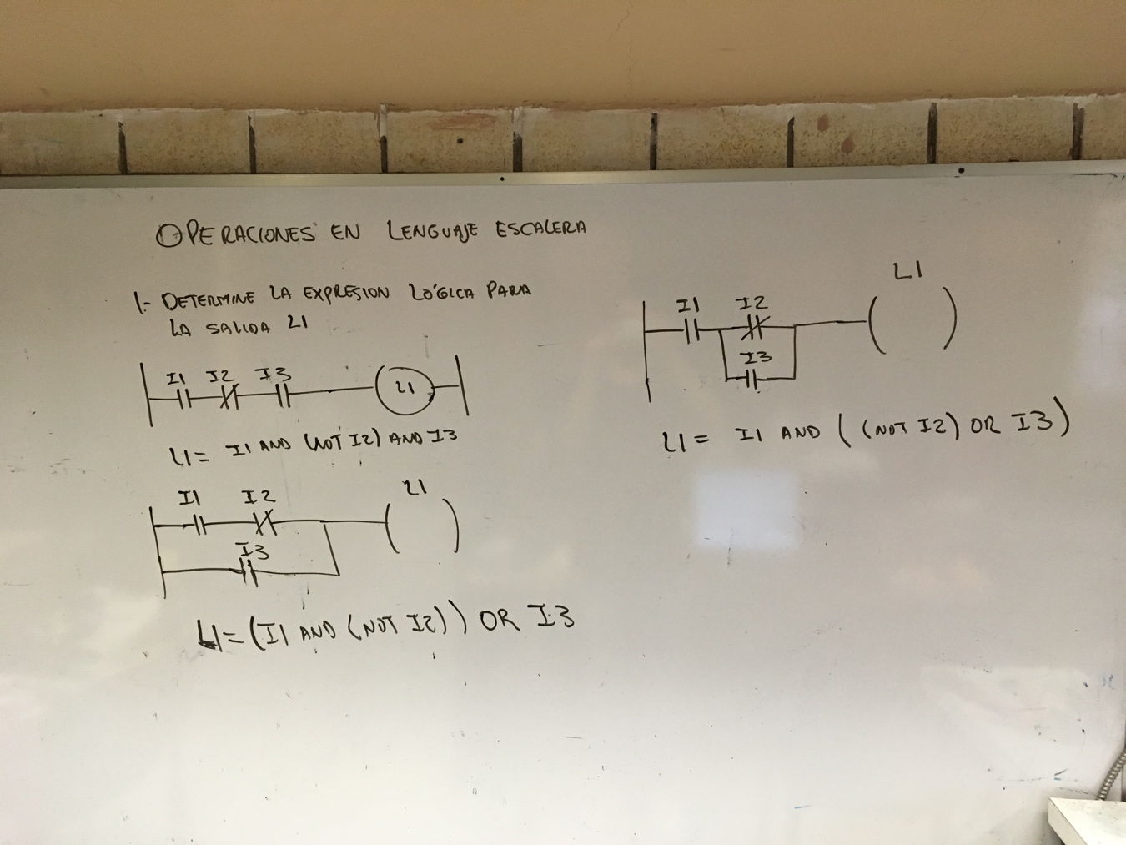Si programamos un set de una salida o de una marca como unas condiciones, se activarán cuando se cumplan dichas condiciones. Aunque las condiciones dejen de cumplirse, no se desactivará hasta que se realice un reset de la salida ó de la marca. Estas instrucciones tienen prioridad una sobre la otra, es decir dependen del orden en que las programemos. Siempre va a tener prioridad siempre que la programemos

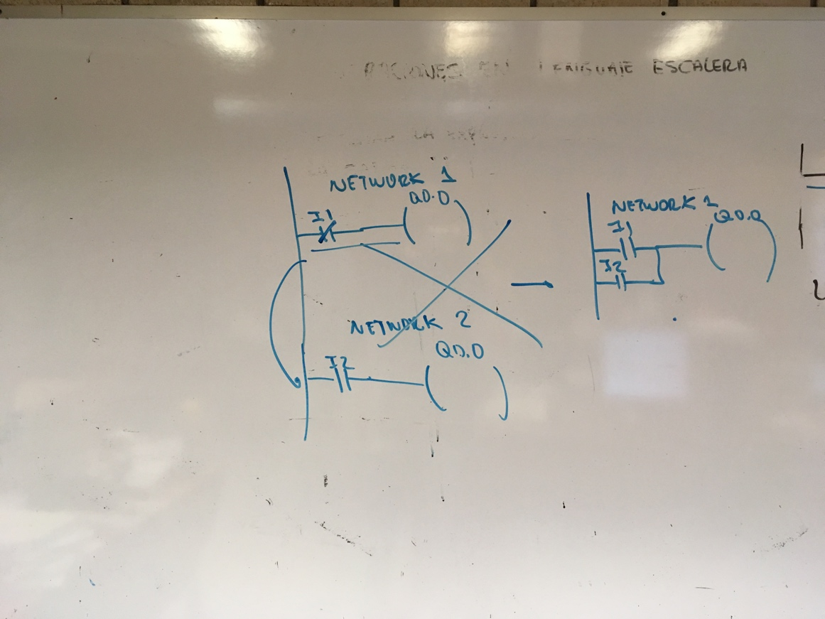

Registros

Memorias del PLC

* Marcas internas – Escritura/Lectura
* Memoria de variable – Escritura/Lectura
* Marcas especiales – Solo lectura
* Temporizadores

1. Retardo a la conexión (TON)
2. Retardo a la conexión memorizado (TORN)

* Contador

1. Ascendente
2. Ascendente/Descendente

* Acumulador

Las operaciones son de tipo palabra